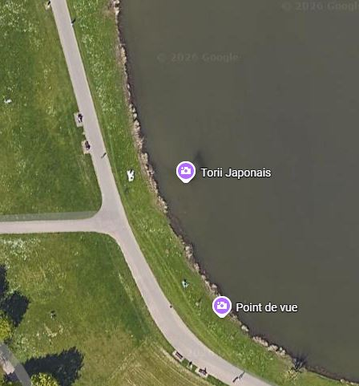
Plan zone relais 3 x 10KM

SENS DE COURSE
ENTREE SAS RELAIS
SORTIE SAS RELAIS

